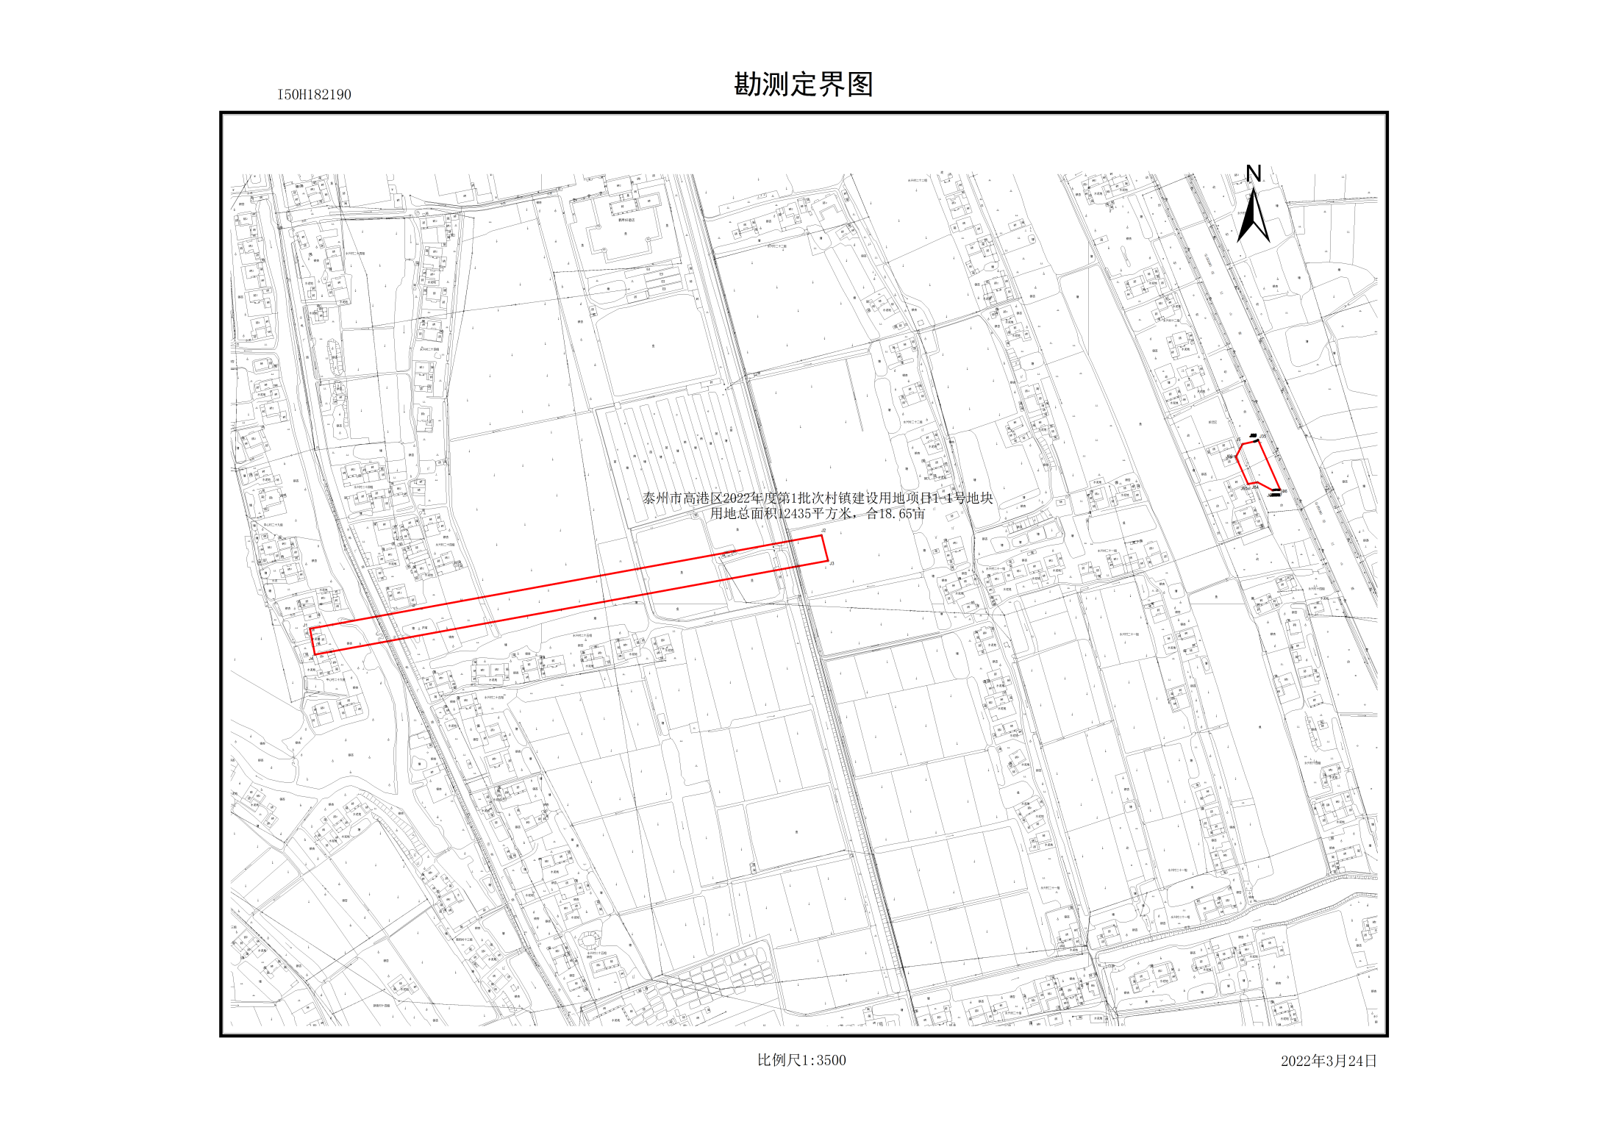泰高征安补告〔2022〕2-1号（拟征收土地位置示意图）